**Генерация вложенных списков**

Файл ex_17

1. Из объекта js отобразить на странице (сгенерировать из js) список с вложенными элементами.

1. Создадим функцию, которая будет генерировать список ul. Параметр у этой функции будет принимать объект.

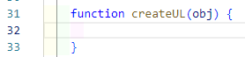

2. Создадим условие, где проверим кол-во ключей в переданном нами объекте. Если их нет, то просто выходим из функции.

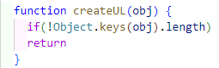

3. Если ключи есть в объекте, то выполняем действия функции далее. Создаем переменную, в которой создаем новый элемент – ul

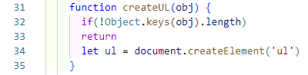

4. Дальше с помощью цикла нужно «пройти» по ключам в переданном объекте. И в теле цикла создавать тег li, в котором передавать значение ключей объекта

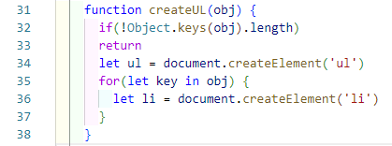

5. Если у свойства объекта цифровое значение, то его нужно вывести рядом с этим свойством. Для этого можно добавить условие и сделать проверку:

JavaScript метод isNaN() определяет, является ли передаваемое значение NaN (англ. Not-a-Number, 'не число') и возвращает логическое значение.

Если значение – число, то с помощью метода textContent для элемента li выводим значение Key – ключ в obj плюс obj[key] – это значение под определенным ключом в цикле.

Если – Не число, то для элемента li textContent устанавливаем значение key.

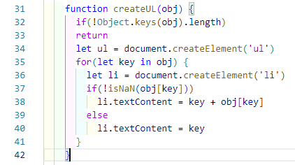

6. Создадим дочерний элемент ul. И вызываем написанную нами функцию. Это получается рекурсивная функция, потому что вызывается внутри себя. Указываем, что мы хотим передать – текущее значение.

Т.к. это идет первый шаг цикла.

И потом делаем проверку, если существует дочерний элемент, то с помощью метода append() добавляем – так формируем вложенный список.

И потом добавляем li в список ul. Это действие как основное, т.е. если дочерних элементов нет – то все пропускается и выполняется только создание элемента списка.

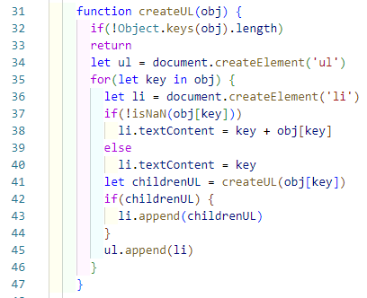

7. После завершения цикла возвращаем готовую структуру из ul элементов, возвращаем списки

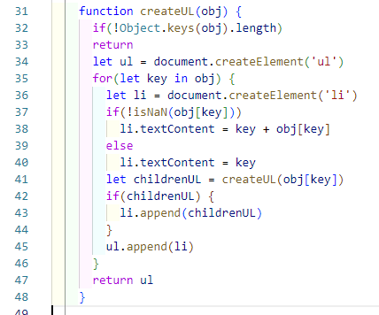

8. Чтобы это все вывести – напишем еще оду функцию.

Она будет создавать дерево из ul элементов. Параметрами укажем container и obj.

На странице будем искать container и добавлять с помощью метода append() наш элемент. А передавать в методе append() будем вызов функции по созданию списка.

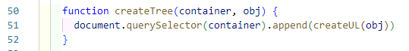

9. Вызываем функцию createTree().

В качестве container – передаем любой css селектор

obj – это объект из которого будет сгенерирован список.

